La información se presentará en los siguientes link de la UNIVERSIDAD DEL ISTMO

[**http://www.unistmo.edu.mx/transparencia/prodep.html**](http://www.unistmo.edu.mx/transparencia/prodep.html)

Correspondiente al **Cumplimiento al PEF**

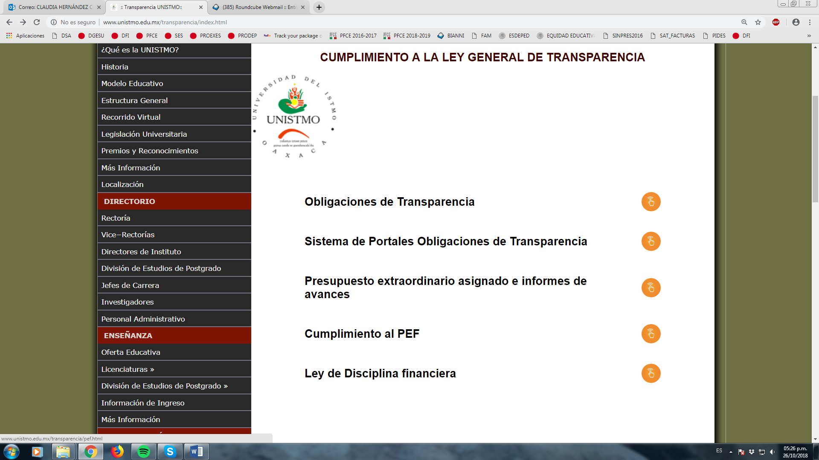

[**http://www.unistmo.edu.mx/pef/prodep.html**](http://www.unistmo.edu.mx/pef/prodep.html)

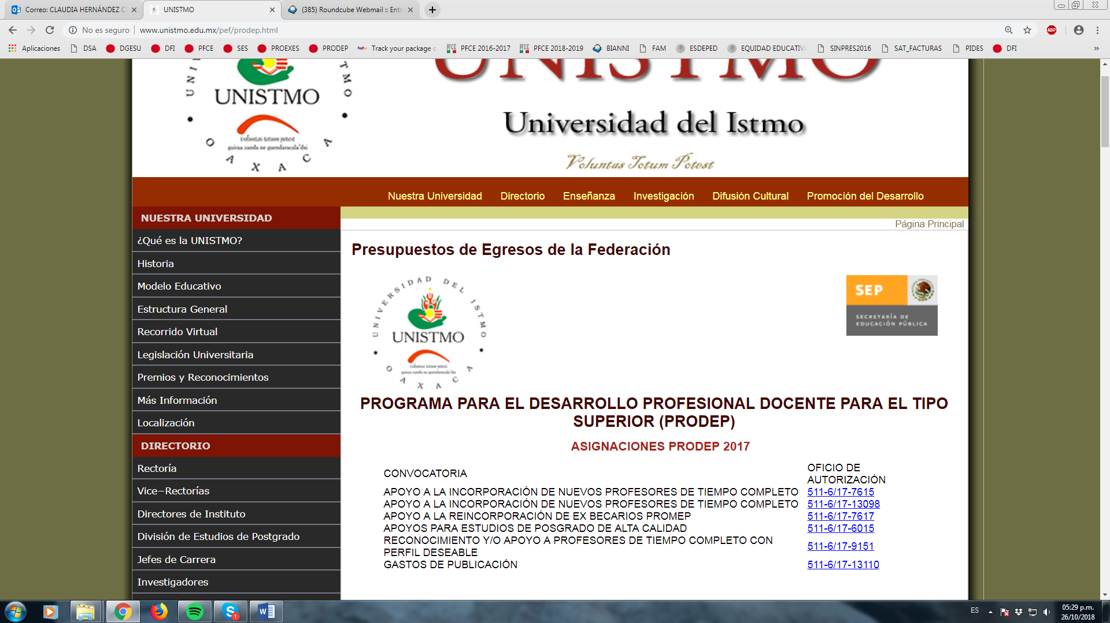

**Programa para el Desarrollo Profesional Docente (PRODEP)**

* [**Ver información**](http://www.umar.mx/transparencia/prodep.html)**:**

**ASIGNACIONES PRODEP 2018**

|  |  |  |
| --- | --- | --- |
| **NO.** | **Convocatoria** | **Oficio de Asignación** |
| **1** | APOYO A LA INCORPORACIÓN DE NUEVOS PROFESORES DE TIEMPO COMPLETO | **511-6/18-8112** |
| 2 | RECONOCIMIENTO Y/O APOYO A PROFESORES DE TIEMPO COMPLETO CON PERFIL DESEABLE | **511-6/18-5856** |
| 3 | RECONOCIMIENTO Y/O APOYO A PROFESORES DE TIEMPO COMPLETO CON PERFIL DESEABLE | **511-6/18-8613** |
| 4 | GASTOS DE PUBLICACIÓN | **511-6/18-3441** |